V Международный конкурс
исследовательских работ школьников
Research start

Наименование секции: ФИЗИКА

Исследовательская работа

ВОДНАЯ СПИРАЛЬ

Каучакова Марина
учащаяся 11 класса
ГБ НОУ «Лицей №84 им. В. А. Власова», Новокузнецкий городской округ

Научный руководитель:
Талабира Оксана Ивановна
учитель физики МБНОУ «Лицей № 84 им. В.А. Власова»

Новокузнецкий округ, 2022

Оглавление
Введение 3
Описание экспериментальной установки 4
Почему образуется спираль? 5
Математическая модель 7
Экспериментальная часть 10
Выводы 12
Литература 13

Введение
Среди задач IPYT-2022 есть задача «Водная спираль»: Струя жидкости, вытекая через небольшое отверстие, может закручиваться в спираль. Объясните это явление и исследуйте условия, при которых струя принимает форму спирали.
Я заинтересовалась этим явлением и решила рассмотреть его подробнее.
Объект исследования: струя жидкости.
Предмет исследования: спиралевидная струя жидкости.
Актуальность и новизна работы. Поток жидкости, вытекая из отверстия, может принимать форму цепочки текучей среды: последовательность взаимно ортогональных звеньев, каждое из которых состоит из тонкой овальной пленки, связанной относительно толстыми ободками жидкости. Почему струя жидкости может принимать такую необычную форму? От каких параметров и как зависит характеристики струи?
Цель работы: Исследовать поведение водной струи.
Задачи работы: Исследовать причины закручивание струи жидкости в струю и установить параметры, влияющие на характеристики струи.

Описание экспериментальной установки
Моя установка для исследования спиралевидной водной струи состоит из следующих частей:
Клин склеенный из 4 стеклянных пластин 9,2 см×6,2 см (рис.1-3), так что его нижние грани образовывали прямоугольное отверстие 6,2 см×0,6 см, через которое жидкость будет вытекать.
Шланг с регулируемым напором жидкости, через который вода подводилась в клин. Объёмный расход поступающей жидкости изменялся от 20 мл/с до 100 мл/с.
Весь процесс записывался на скоростную камеру для последующей обработке.

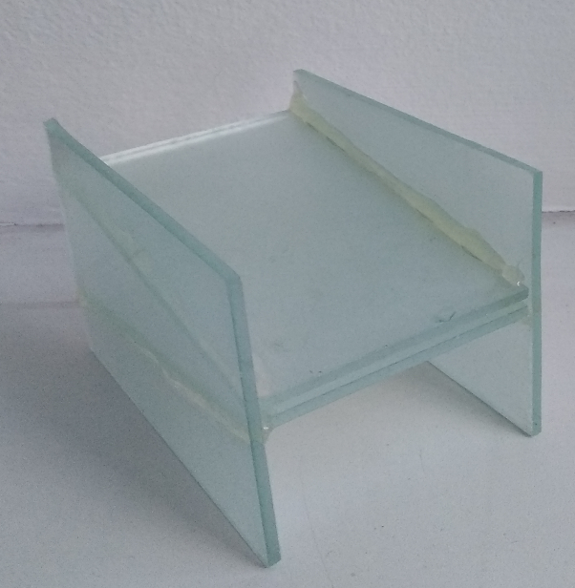
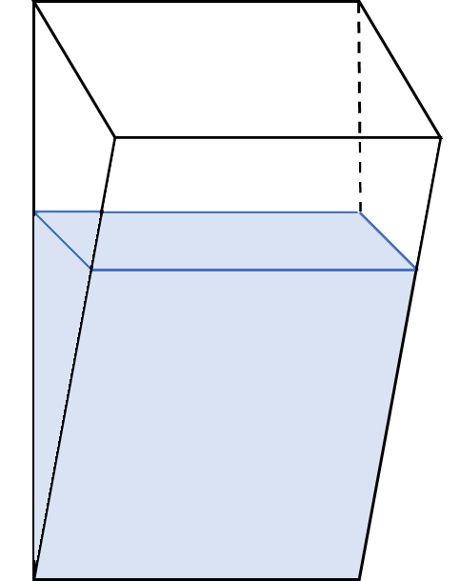
Рис. 3
Рис. 2
Рис. 1
Почему образуется спираль?

Жидкость вытекая из отверстия имеет несколько составляющих скорости: направленная вертикально вниз, обусловленная напором шланга и горизонтальная обусловленная геометрией отверстия. Тогда по середине струя будет иметь вертикальную скорость, а по краям помимо вертикальной будет горизонтальная составляющая скорости. Но на струю действует сила искривления, связанная с поверхностным натяжением, нормально к краям слоя жидкости и таким образом ограничивает его протяженность, стягивая струю. Сила поверхностного натяжения заставляет «лист» втягиваться и в конечном итоге закрываться, таким образом образуется вершина первого звена. Жидкость скапливается на краях листа, образуя относительно толстые ободки, ограничивающие жидкий слой. Когда эти обода сталкиваются в вершине звена, они дают начало другому тонкому листу в плоскости, перпендикулярной первому звену. Поскольку в силу инертности жидкости, она сохраняет часть своей горизонтальной скорости, которая и объясняет образование следующих звеньев. Горизонтальную скорость имеет жидкость только по краям. Таким образом, лист утончается, до тех пор, пока не достигнет края «листа». Сила поверхностного натяжения заставляет «лист» втягиваться и в конечном итоге закрываться, таким образом образуется вершина уже второго звена. Процесс повторяется, создавая взаимно ортогональные связи, которые постепенно уменьшаются до тех пор, пока цепочка не соединится в цилиндрический поток под действием вязкости жидкости.
Струя, вытекая из отверстия имеет овальную форму, из-за формы отверстия возникает дисбаланс силы поверхностного натяжения, которые стремятся придать струе округлую форму.

В центре возникает избыточное давление, вследствие которого наибольшие грани приобретают ускорение от центра. И струя снова приобретает эллиптическую форму. Колебания повторяются.
Обратная фаза колебания сечения струи
Колебания повторяются
Таким образом, поверхностная энергия преобразуется в кинетическую энергию и наоборот и причиной формирования спирали является колебания жидкости.

Математическая модель
Из качественного объяснения следует, что изменение импульса струи в горизонтальном направлении (её стягивание, образование звеньев) обусловлено силами поверхностного натяжения. Тогда второй закон Ньютона в импульсной форме для этого случая можно записать так:
, где -сила поверхностного натяжения воды
$\frac{dMu}{dt}=2σb, M=yabρ⇒ α=arctan\sqrt{\frac{u^{2}ρa}{2σ}}$
$ρ$-плотность воды, $\frac{кг}{м^{3}}$
$a$-ширина отверстия, м
$b$- длина отверстия, м
$y$-длина звена цепи, м

$v$-вертикальная скорость струи, м/с
$u$-горизонтальная скорость струи, м/с
$σ$-коэффициент поверхностного натяжения, Н/м

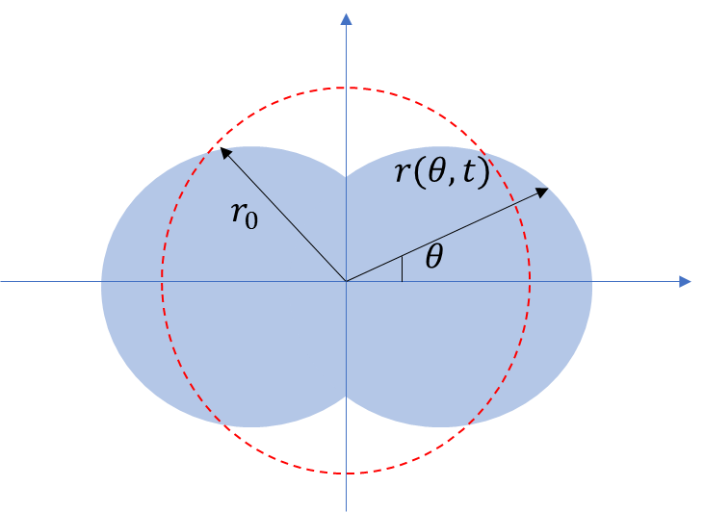
Для того, чтобы описать колебания сечения струи в полярных координатах, воспользуемся данной формулой, выведенной в статье [1]:
$r=r_{0}(1+α_{n}\cos{nθ}\cos{ωt})⇒ω=\sqrt{\frac{(n^{3}-n)σ}{ρr_{0}^{3}}}$

Из данной формулы следует формула для частоты колебаний струи.
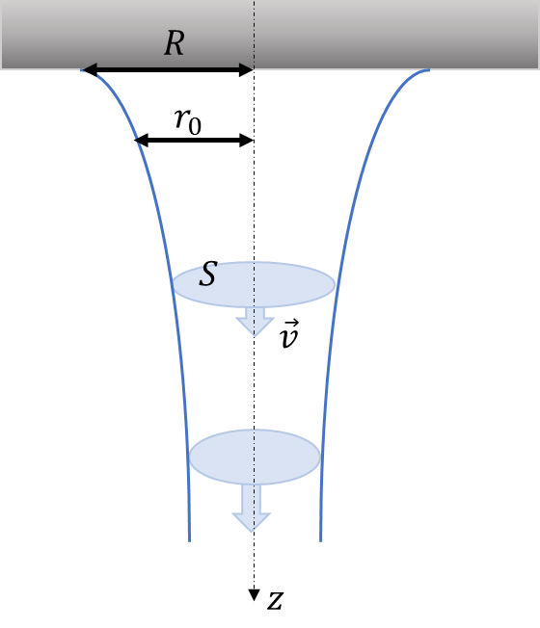
Записав скорость слоя воды из закона сохранения энергии и уравнение непрерывности несжимаемой жидкости, можно получить формулу для радиуса струи, откуда следует, что гидравлический радиус уменьшается с высотой. При этом частота колебаний увеличивается.
$θ$-угол поворота радиуса, рад
$n$-мода колебаний
$r$-полярный радиус, м
$r_{0}$-радиус круглого сечения той же площади, м
$ω$-начальная угловая скорость, рад/с
$v=\sqrt{v_{0}^{2}+2gz} , vS=const⇒r_{0}=R{\left(1+\frac{2gz}{v_{0}^{2}}\right)}^{-\frac{1}{4}}$

Подставив формулу для гидравлического радиуса в уравнение для частоты колебаний можно получить новое уравнение для колебаний струи. С помощью математических преобразований можно получить, что длина звенья и её радиус связаны следующим образом.
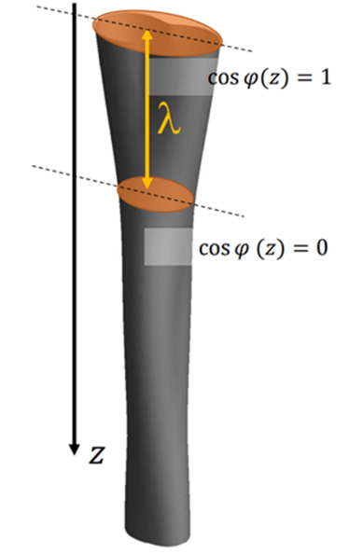
$ω=\sqrt{\frac{6σ}{ρR^{3}}}{\left(1+\frac{2gz}{v_{0}^{2}}\right)}^{\frac{3}{8}}⇒\frac{λ}{R}≈0,95\sqrt{We}$

Также можно найти фазу колебания струи, она равна π/2, что подтверждает наше качественное объяснение, в котором звенья перпендикулярны друг другу.
$φ\left(λ\right)=\int_{0}^{λ}{ω(z)\frac{∂t}{∂z}dz}=\frac{π}{2}$

$R$-начальный радиус струи, м
$S$- площадь поперечного сечения струи, $м^{2}$
$g$-ускорение свободного падения, ${м/с}^{2}$
$ω$-начальная угловая скорость, рад/с

$v$-скорость струи, м/с
$v_{0}$-начальная скорость струи, м/с
$r_{0}$-гидравлический радиус струи, м
$λ$-шаг спирали, м
$We$-число Вебера

Проверка экспериментальных зависимостей
По формуле $λ=0,95R\sqrt{\frac{ρRv^{2}}{σ}}$ полученной в нашей математической модели можно рассчитать длину шага звена спирали.
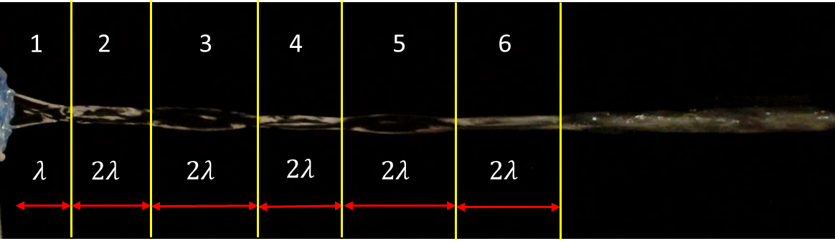
$λ=0,95∙0,65∙{10}^{-2}\sqrt{\frac{1000∙0,65∙{10}^{-2}{0,4}^{2}}{0,073}}=0,022 ±0,002(м)$

Мы постояли график зависимость длины звена от номера витка и наблюдаем хорошую сходимость теории и эксперимента

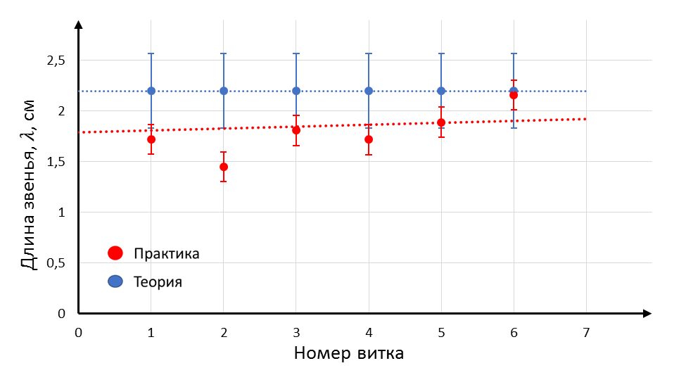

Далее мы проверили зависимость шага спирали (длины первого звена) от скорости струи. $λ=0,95R\sqrt{\frac{ρR}{σ}}v$
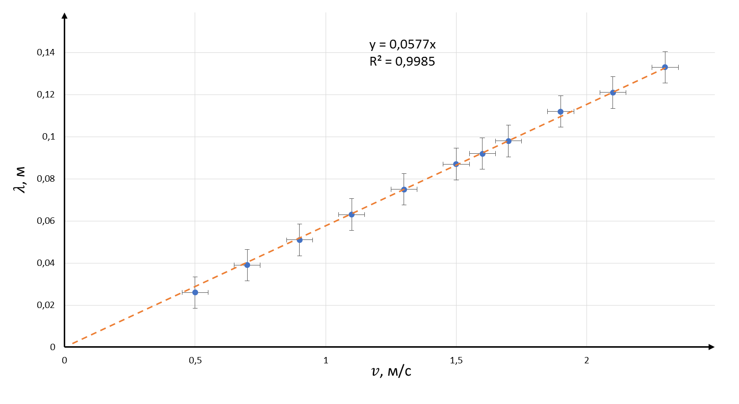
Из математической модели следует, что зависимость линейная. Построив график по экспериментальным данным, сравнив значения из уравнения линии тренда и эксперимента и выведя уровень аппроксимации, можно сказать, что зависимость шага спирали (длины первого звена) от скорости струи выполняется.
Из уравнения линии тренда: $0,95R\sqrt{\frac{ρR}{σ}}=0,0577 (с^{-1})$
В эксперименте: $0,95R\sqrt{\frac{ρR}{σ}}=0,95∙0,65∙{10}^{-2}\sqrt{\frac{1000∙0,65∙{10}^{-2}}{0,073}}=0,0583±0,007(с^{-1})$

Проверим зависимость угла наклона спирали от скорости струи. Будем изменять скорость вытекания струи и посмотрим, как изменится угол наклона струи. По графику видно, что зависимость выполняется.
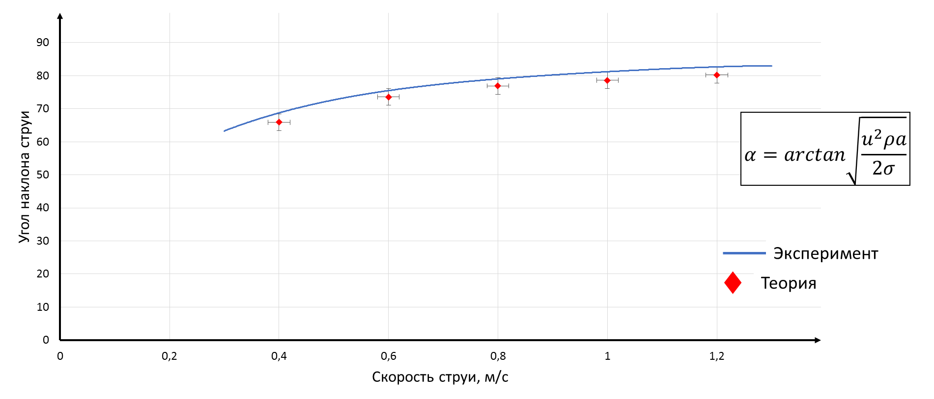

Выводы
В результате проделанной работы, мы установили, что причина образования звеньев цепи – начальная асимметрия отверстия, приводящая к колебаниям слоя воды.
Мы установили, что наблюдаемое нами явление есть колебание сечения потока.
Мы пронаблюдали явление, воспроизводя его с помощью различных установок и для разных типов жидкости. Трассировали видео истечения струи для определения скоростей движения в центе струи и по краям и для определения характера движения отдельных частей струи.
Нами была построена математическая модель определяющая частоту колебания струи $ω^{2}=\frac{6σ}{ρr_{0}^{3}}$ , установлено, что отношение шага спирали к гидравлическому радиусу струи определяется формулой $\frac{λ}{R}≈0,95\sqrt{We}$ и зависит от: плотности жидкости, скорости истечения жидкости, коэффициента поверхностного натяжения (рода жидкости, температуры, наличия примесей). Так же мы установили, что соотношение сторон спирали определяется числом Вебера и соотношением сторон щели.
Нами были исследованы зависимости шага спирали от поверхностного натяжения, геометрии струи и скорости потока, угла наклона спирали от скорости потока.
В дальнейшем планируется продолжить параметрическое исследование задачи, а также рассмотреть другие моды колебаний и нелинейные случае задачи.

Литература
1. N. Bohr, Determination of the surface-tension of water by the method of jet vibration
2. Lord Rayleigh, On the capillary phenomena of jets
3. J. Bush, On the collision of laminar jets: fluid chains and fishbones
- https://iptnet.info/wp-content/uploads/2018/12/X-10-Vo.pdf
- Determination-of-surface-tension-by-a-water-vibration.pdf
- On-the-capillary-phenomena-jets.pdf

